Kompetencje wielojęzyczne i dyscypliny kulturowe

Materiały dla uczestników

Zawartość

[Czym jest język?Jaka jest definicja kultury?](#_heading=h.gjdgxs)

[Jaki jest związek między wielojęzycznością a kulturą?Dlaczego nauka języka nie jest tylko kwestią gramatyki?](#_heading=h.30j0zll)

[Studium przypadku](#_heading=h.1fob9te)

[Aktywność edukacyjna](#_heading=h.3znysh7)

[Dodatkowe materiały do czytania lub nauki 10](#_heading=h.tyjcwt)

# 

# Czym jest język? Jaka jest definicja kultury?

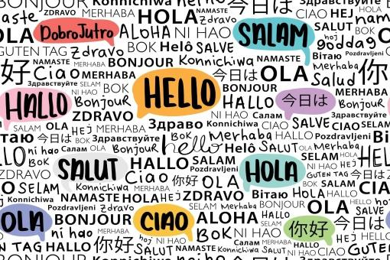

Język jest główną metodą komunikacji międzyludzkiej, składającą się ze słów używanych w ustrukturyzowany i konwencjonalny sposób. Język pozwala nam wyrażać nasze uczucia i myśli.

Z drugiej strony, kultura to sposób życia, zwłaszcza ogólne zwyczaje i przekonania określonej grupy ludzi. Mogą to być na przykład postawy, zachowania lub opinie, które definiują kulturę. Kultura odgrywa ważną rolę w życiu każdego w społeczeństwie, ponieważ daje poczucie przynależności do czegoś, a zwłaszcza do społeczności.

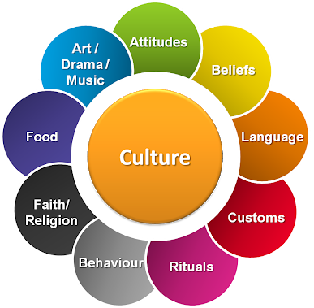

Kultura obejmuje literaturę, sztukę i historię, ale także wiedzę naukową i etniczną, zwyczaje religijne, zjawiska społeczne i geografię kraju. To także styl życia, rytuały społeczne, nawyki zachowań w sytuacjach spotkań, zasady grzeczności, gesty i wyrażenia werbalne.

# Jaki jest związek między wielojęzycznością a kulturą? Dlaczego nauka języka nie jest tylko kwestią gramatyki?

Język to kultura, a kultura to język. Ucząc się języka, uczysz się kultury, a ucząc się kultury, uczysz się także języka. Język ewoluuje wraz z kulturą jako produkt sposobu, w jaki społeczeństwo się komunikuje.

Rzeczywiście, jeśli weźmiemy na przykład nasz własny język, doświadczyliśmy procesu uczenia się tego języka. Jako dzieci uczyliśmy się czegoś więcej niż zdań, gramatyki, słownictwa czy pojęć: uczyliśmy się kultury naszego kraju lub społeczności. Na przykład osoby mieszkające w Hiszpanii są bardzo świadome tradycyjnej *sjesty.* Dowodzi to, że nauka kultury i języka są do siebie dopasowane.

Jest to logika, która pozwoli na rozwój kompetencji wielojęzycznych poprzez działania kulturowe. Rozwijanie tych kompetencji to nie tylko nauka gramatyki, słownictwa czy koniugacji, ale także zapoznanie się z kulturą i tradycjami języka, którego chcesz się nauczyć. Możesz znać tysiące słów w innym języku, ale będziesz zaskoczony wynikiem próby komunikowania się z native speakerami po raz pierwszy. Na przykład, wyobraź sobie, że przyjmujesz chińską delegację w swojej firmie na kolację. Twój zespół stosuje politykę "siadaj, kiedy chcesz". Jest to jednak duży błąd podczas przyjmowania chińskiej delegacji, ponieważ mają oni kulturę hierarchii, w której szef grupy oczekiwałby, że usiądzie na czele stołu i obok najstarszego członka zespołu. Dowodzi to, że nawet jeśli biegle mówisz po chińsku, ale nie znasz kultury, znajdziesz się w niezręcznych sytuacjach.

Ucząc się i mówiąc w nowym języku obcym, otwieramy się na świat i inną kulturę. Jesteśmy konfrontowani z pewną liczbą różnic, czy to kulturowych w szerokim znaczeniu, religijnych, w codziennych nawykach i zwyczajach, gastronomii, ale także wszystkim, co związane z lokalną muzyką, kinem czy telewizją.

Język jest częścią kultury danego kraju, jego historii i dziedzictwa, a także językiem, który dziś przekazuje historię z pokolenia na pokolenie. Sposób wyrażania się, używane słowa i wyrażenia zależą od nawyków jego mieszkańców. Na przykład język angielski, który jest najczęściej używanym językiem na świecie, jest nie tylko językiem urzędowym w Anglii, ale także w Stanach Zjednoczonych, Australii, Indiach i Afryce Południowej. Tak wiele krajów o zupełnie różnych stylach życia, zwyczajach i kulturach. Jednak to samo słowo niekoniecznie będzie miało takie samo znaczenie w każdym z tych krajów. Dotyczy to również innych języków, takich jak francuski, hiszpański i portugalski. Jeśli chcesz dowiedzieć się więcej o tych różnicach, obejrzyj [ten film](https://www.youtube.com/watch?v=ajmH5iXWUPU). 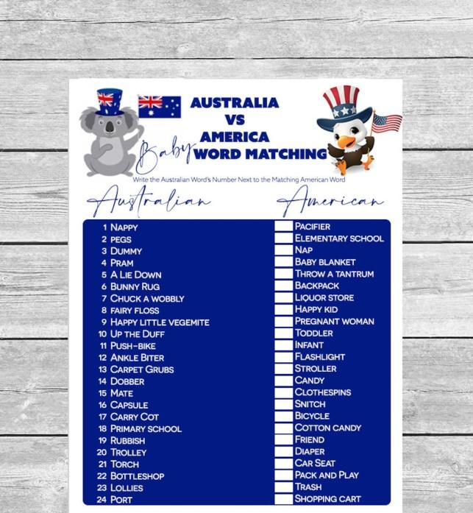



Podsumowując, podczas uczenia się lub nauczania ważne jest, aby zrozumieć kulturę, w której się mówi, ponieważ język jest głęboko zakorzeniony w kulturze. Im więcej myślisz o kontekście kulturowym języka, tym szybciej się go nauczysz. Jeśli chcesz nauczyć się języka obcego, pamiętaj, że świadomość kulturowa będzie istotną częścią procesu uczenia się.

# Studium przypadku

ESL oferuje programy Language Plus Cooking, które są unikalne w swoim gatunku. Poprzez wprowadzenie do kuchni świata, praktyczne warsztaty kulinarne i smaczne degustacje lokalnych produktów, pomagają rozwijać umiejętności językowe. 

Łącząc lekcje języka z lekcjami gotowania, nie ma nic bardziej interaktywnego i zabawnego. Gotowanie jest również odzwierciedleniem kultury, sztuki życia. Ucząc się łączyć smaki i zapachy ziemi, oswoisz tradycje kraju goszczącego. A ponieważ gotowanie jest sztuką, która wykracza poza granice, każdy uczestnik będzie mógł dodać swój osobisty akcent do przygotowania, zgodnie ze swoim pochodzeniem i smakiem.

Dostępny jest program Spanish + Cuisine, francuski, włoski i japoński. Na przykład program Spanish + Cooking odbywa się w Maladze lub San Sebastian, co pozwala odkryć typowe potrawy Hiszpanii. Program Italian + Cuisine może odbywać się w kilku włoskich miastach, czy to w Rzymie, gdzie nauczysz się robić świeży makaron i weźmiesz udział w degustacji lokalnego wina, czy w Tropei, gdzie odkryjesz kalabryjskie specjały. Aby dowiedzieć się więcej o tych programach, odwiedź stronę https://www.esl.fr/fr/programmes/cours-plus/cuisine.

Jeśli jednak wizyty językowe za granicą nie są dla Ciebie, możesz odkryć "Les Cours d'Adultes de Paris" (lekcje dla dorosłych) opracowane przez miasto Paryż (Francja). Lekcje te są zarezerwowane wyłącznie dla osób dorosłych w wieku 18 lat i starszych. Może to być szkolenie, które jest częścią projektu zawodowego lub ma na celu poszerzenie zakresu wiedzy. Wśród ofert szkoleniowych znajdują się kursy języków obcych, takie jak :

* Niemiecki "w przerwie na lunch"
* Niemiecki poprzez sztukę
* Arab i kultura arabska, główne postacie i tematy humanistyczne
* Hiszpański i latynoski świat w 5 filmach
* Włoski "w przerwie na lunch"
* Koreański" w przerwie na lunch"
* Portugalski według piosenki
* Kulturowe i językowe podejście do języka rosyjskiego

Kursy te koncentrują się nie tylko na podejściu gramatycznym, ale starają się mieć podejście kulturowe, aby nauczyć się języka docelowego i mieć więcej zabawy. Jeśli chcesz dowiedzieć się więcej o programie, odwiedź [stronę internetową](https://www.paris.fr/pages/cours-municipaux-d-adultes-205).

**Q. Jakie kwestie porusza program ESL "Język + kuchnia" i inicjatywa miasta Paryża "Lekcje dla dorosłych"?**

\_\_\_\_\_\_\_\_\_\_\_\_\_\_\_\_\_\_\_\_\_\_\_\_\_\_\_\_\_\_\_\_\_\_\_\_\_\_\_\_\_\_\_\_\_\_\_\_\_\_\_\_\_\_\_\_\_\_\_\_\_\_\_\_\_\_\_\_\_\_\_\_\_\_\_\_\_\_\_\_\_\_\_\_\_\_\_\_\_\_\_\_\_\_\_\_\_\_\_\_\_\_\_\_\_\_\_\_\_\_\_\_\_\_\_\_\_\_\_\_\_\_\_\_\_\_\_\_\_\_\_\_\_\_\_\_\_\_\_\_\_\_\_\_\_\_\_\_\_\_\_\_\_\_\_\_\_\_\_\_\_\_\_\_\_\_\_\_\_\_\_\_\_\_\_\_\_\_\_\_\_\_\_\_\_\_\_\_\_\_\_\_\_\_\_\_\_\_\_\_\_\_\_\_\_\_\_\_\_\_\_\_\_\_\_\_\_\_\_\_\_\_\_\_\_\_\_\_\_\_\_\_\_\_\_\_\_\_\_\_\_\_\_\_\_\_\_\_\_\_\_\_\_\_\_\_\_\_\_\_\_\_\_\_\_\_\_\_\_\_\_\_\_\_\_\_\_\_\_\_\_\_\_\_\_\_\_\_\_\_\_\_\_\_\_\_\_\_\_\_

**Q. Czy chciałbyś wziąć udział w tego rodzaju programie, aby rozwijać kompetencje wielojęzyczne poprzez dyscypliny kulturowe?**

\_\_\_\_\_\_\_\_\_\_\_\_\_\_\_\_\_\_\_\_\_\_\_\_\_\_\_\_\_\_\_\_\_\_\_\_\_\_\_\_\_\_\_\_\_\_\_\_\_\_\_\_\_\_\_\_\_\_\_\_\_\_\_\_\_\_\_\_\_\_\_\_\_\_\_\_\_\_\_\_\_\_\_\_\_\_\_\_\_\_\_\_\_\_\_\_\_\_\_\_\_\_\_\_\_\_\_\_\_\_\_\_\_\_\_\_\_\_\_\_\_\_\_\_\_\_\_\_\_\_\_\_\_\_\_\_\_\_\_\_\_\_\_\_\_\_\_\_\_\_\_\_\_\_\_\_\_\_\_\_\_\_\_\_\_\_\_\_\_\_\_\_\_\_\_\_\_\_\_\_\_\_\_\_\_\_\_\_\_\_\_\_\_\_\_\_\_\_\_\_\_\_\_\_\_\_\_\_\_\_\_\_\_\_\_\_\_\_\_\_\_\_\_\_\_\_\_\_\_\_\_\_\_\_\_\_\_\_\_\_\_\_\_\_\_\_\_\_\_\_\_\_\_\_\_\_\_\_\_\_\_\_\_\_\_\_\_\_\_\_\_\_\_\_\_\_\_\_\_\_\_\_\_\_\_\_\_\_\_\_\_\_\_\_\_\_\_\_\_\_

**Q. Czy przychodzą ci do głowy jakieś dyscypliny kulturowe, w których lubisz posługiwać się wieloma językami?**

\_\_\_\_\_\_\_\_\_\_\_\_\_\_\_\_\_\_\_\_\_\_\_\_\_\_\_\_\_\_\_\_\_\_\_\_\_\_\_\_\_\_\_\_\_\_\_\_\_\_\_\_\_\_\_\_\_\_\_\_\_\_\_\_\_\_\_\_\_\_\_\_\_\_\_\_\_\_\_\_\_\_\_\_\_\_\_\_\_\_\_\_\_\_\_\_\_\_\_\_\_\_\_\_\_\_\_\_\_\_\_\_\_\_\_\_\_\_\_\_\_\_\_\_\_\_\_\_\_\_\_\_\_\_\_\_\_\_\_\_\_\_\_\_\_\_\_\_\_\_\_\_\_\_\_\_\_\_\_\_\_\_\_\_\_\_\_\_\_\_\_\_\_\_\_\_\_\_\_\_\_\_\_\_\_\_\_\_\_\_\_\_\_\_\_\_\_\_\_\_\_\_\_\_\_\_\_\_\_\_\_\_\_\_\_\_\_\_\_\_\_\_\_\_\_\_\_\_\_\_\_\_\_\_\_\_\_\_\_\_\_\_\_\_\_\_\_\_\_\_\_\_\_\_\_\_\_\_\_\_\_\_\_\_\_\_\_\_\_\_\_\_\_\_\_\_\_\_\_\_\_\_\_\_\_\_\_\_\_\_\_\_\_\_\_\_\_\_\_\_

# Aktywność edukacyjna

|  |  |  |  |  |  |
| --- | --- | --- | --- | --- | --- |
| **Temat przekrojowy** | Dyscypliny kultury | | | | |
| **Tytuł działania** | Mała wycieczka kulturalna w domu | | | | |
| **Typ zasobu** | **Aktywność edukacyjna** | | | | |
| **Zdjęcie** | **Je vais traduire jusqu'à 800 mots dans vos textes en français/anglais vers  l'espagnol par Santiago_tr** | | | | |
| **Czas trwania działania**  **(w minutach)** | 120-150 minut | | **Efekt uczenia się** | * Rozwijanie umiejętności językowych poprzez dyscypliny kulturowe * Dowiedz się więcej o tradycyjnej kuchni, tradycyjnej muzyce i tradycyjnych filmach * Nauka słownictwa i słówek dzięki tej dyscyplinie * Rozwijanie umiejętności rozumienia tekstu pisanego i mówionego | |
| **Cel działalności** | To ćwiczenie ma na celu rozwijanie umiejętności językowych poprzez temat kultury. | | | | |
| **Materiały wymagane do działania** | * Głośnik muzyczny * Telefon lub telewizor * Zestaw radiowy * Kuchnia i jedzenie | | | | |
| **Instrukcje krok po kroku** | Nauka języka angielskiego i kultura Wielkiej Brytanii  **Krok 1: Weź** telefon i głośnik muzyczny. Włącz angielską muzykę, na przykład Ed Sheeran lub The 1975.  **Krok 2: Posłuchaj** 2 lub 3 utworów tych artystów. Postaraj się wczuć w nastrój. Jednocześnie staraj się zrozumieć tekst.  **Krok 3: Zapisz** na papierze tekst i słowa, które rozumiesz. Jeśli nic nie rozumiesz, nie martw się, weź tłumaczenie w swoim języku i słuchaj muzyki w tym samym czasie.  **Krok 4:** Puść muzykę. Wybierz typowe danie z Wielkiej Brytanii, takie jak *Fish and Chips* lub *Jelly*.  **Krok 5:** Po wybraniu tradycyjnego dania, ugotuj je. Dostępne są 2 opcje:   * Najpierw: Przeczytaj przepis i słuchaj jednocześnie tradycyjnej muzyki. * Po drugie: Słuchaj przepisu na przykład dzięki filmom na Youtube, ale nie słuchaj muzyki.   **Krok 6:** Zjedz swoje tradycyjne danie przed typowym serialem, takim jak *Crown*, lub posłuchaj krajowego radia, takiego jak *BBC.* | Nauka hiszpańskiego i kultura Hiszpanii  **Krok 1: Weź** telefon i głośnik z muzyką. Włącz hiszpańską muzykę, na przykład Enrique Inglesias lub Rosalia.  **Krok 2: Posłuchaj** 2 lub 3 utworów tych artystów. Postaraj się wczuć w nastrój. Jednocześnie staraj się zrozumieć tekst.  **Krok 3: Zapisz** na papierze tekst i słowa, które rozumiesz. Jeśli nic nie rozumiesz, nie martw się, weź tłumaczenie w swoim języku i słuchaj muzyki w tym samym czasie.  **Krok 4:** Puść muzykę. Wybierz typowe danie z Hiszpanii, takie jak *Paella* lub *Tapas*.  **Krok 5:** Po wybraniu tradycyjnego dania, ugotuj je. Dostępne są 2 opcje:   * Najpierw: Przeczytaj przepis i słuchaj jednocześnie tradycyjnej muzyki. * Po drugie: Słuchaj przepisu na przykład dzięki filmom na Youtube, ale nie słuchaj muzyki.   **Krok 6:** Zjedz swoje tradycyjne danie przed typowym serialem, takim jak *La Casa del Papel lub posłuchaj* krajowego radia, takiego jak *Radio Nacional (RNE).* | | | Nauka francuskiego i kultura Francji  **Krok 1: Weź** telefon i głośnik muzyczny. Włącz francuską muzykę, na przykład Edif Piaf lub Indilla.  **Krok 2: Posłuchaj** 2 lub 3 utworów tych artystów. Postaraj się wczuć w nastrój. Jednocześnie staraj się zrozumieć tekst.  **Krok 3: Zapisz** na papierze tekst i słowa, które rozumiesz. Jeśli nic nie rozumiesz, nie martw się, weź tłumaczenie w swoim języku i słuchaj muzyki w tym samym czasie.  **Krok 4:** Puść muzykę. Wybierz typowe danie z Francji, takie jak *Boeuf Bourguignon* lub *Blanquette de veau*.  **Krok 5:** Po wybraniu tradycyjnego dania, ugotuj je. Dostępne są 2 opcje:   * Najpierw: Przeczytaj przepis i słuchaj jednocześnie tradycyjnej muzyki. * Po drugie: Słuchaj przepisu na przykład dzięki filmom na Youtube, ale nie słuchaj muzyki.   **Krok 6:** Zjedz swoje tradycyjne danie przed typowym serialem, takim jak 10% lub posłuchaj krajowego radia, takiego jak *France Inter.* |

# Dodatkowe materiały do czytania lub nauki

Gratulacje, dotarłeś do tego punktu i zakończyłeś działania autorefleksyjne związane z kompetencjami wielojęzycznymi i kulturą. Co będzie dalej? Jeśli chcesz dowiedzieć się więcej o tematach, które omówiłeś do tej pory w tej lekcji, przygotowaliśmy dla Ciebie następujące dodatkowe materiały do czytania. Ta sekcja zawiera linki do dodatkowych materiałów i filmów, które znaleźliśmy w Internecie i które naszym zdaniem pomogą ci zrobić kolejny krok w rozwijaniu swojej wiedzy.

|  |  |
| --- | --- |
| **Tytuł zasobu:** | Budowanie kompetencji wielojęzycznych poprzez dyscypliny kulturowe |
| **Adresowany temat:** | Czy kultura jest ważna w nauce języka? |
| **Wprowadzenie do zasobu:** | Ten dodatkowy materiał przedstawia dobrze wyjaśnione wideo, które bada związek między językiem a kulturą. Wyjaśnia różnicę między nauką języka bez wiedzy kulturowej a nauką języka z dyscyplinami kulturowymi. |
| **Co zyskasz, korzystając z tego zasobu?** | Ten link zawiera dodatkowe informacje na temat tego, jak kultura jest nierozerwalnie związana z językiem.  Oglądając ten film dowiesz się:   * Znaczenie kultury podczas interakcji z osobami posługującymi się innym językiem * Jak kultura jest niezbędna do nauki języka? * Jak kultura jest niezbędna, gdy jesteś w sferze publicznej i jak zachowywać się społecznie. |
| **Link do zasobu:** | <https://www.youtube.com/watch?v=841T17Smhkw> |

|  |  |
| --- | --- |
| **Tytuł zasobu:** | Budowanie kompetencji wielojęzycznych poprzez dyscypliny kulturowe |
| **Adresowany temat:** | Slang na całym świecie |
| **Wprowadzenie do zasobu:** | Ten dodatkowy materiał zawiera zabawne i pomocne narzędzia. Ten zasób pomoże ci wzmocnić wielojęzyczne kompetencje i umiejętności językowe. Rzeczywiście, slang pomaga utrzymać języki interesujące i żywe. Co więcej, wiele słów i wyrażeń używanych obecnie w każdym języku i kulturze zaczęło się jako slang. Często zabawny i kolorowy, slang jest jak laboratorium dla języka i reprezentuje kulturę języka danego kraju.  Slang jest wszędzie i może pozwolić na rozwijanie umiejętności językowych w zabawny i interaktywny sposób. Może to stanowić przykład do zbadania we własnym życiu i tego, jak można budować swoje wielojęzyczne kompetencje poprzez nietradycyjne uczenie się. |
| **Co zyskasz, korzystając z tego zasobu?** | Korzystając z tego zasobu, dowiesz się więcej o różnych slangowych słowach i zdaniach używanych w różnych językach i krajach. Na przykład:   * Nauczysz się zabawnego slangu australijskiego lub kanadyjskiego. * Poznasz francuski slang i wyrażenia * Nauczysz się niemieckiego slangu * Nauczysz się szwedzkiego i norweskiego slangu * Poznasz hiszpański slang z różnych krajów i kultur   Ten zasób może pomóc w rozwijaniu umiejętności językowych i komunikacyjnych. Rzeczywiście, nawet jeśli angielski jest używany w Kanadzie, Australii, Wielkiej Brytanii lub Stanach Zjednoczonych, niektóre wyrażenia lub słowa zmieniają się i nie są takie same w każdym kraju. Dlatego ważne jest, aby znać wyrażenia i slang różnych krajów, aby uniknąć nieporozumień. Wiedza kulturowa pomoże ci rozwinąć umiejętności językowe. |
| **Link do zasobu:** | <https://www.k-international.com/blog/slang-around-the-world/> |

